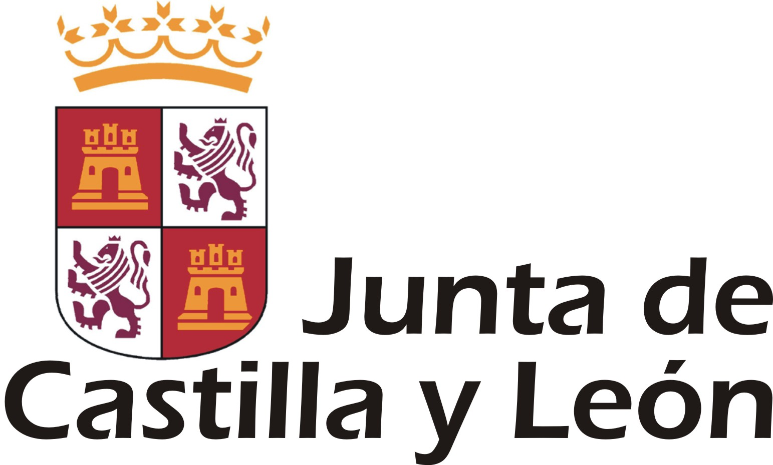 |  | CONSEJO ESCOLAR  de CASTILLA Y LEÓN |  |  |  |  |  | 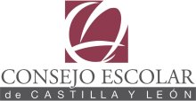
 |  | Nº 8 |  |  | Mayo 2008
c) Teresa Gil 7, 1º C. 47002.- VALLADOLID Tf: 983 21.76.19 Fax: 983 21.89.94

SUMARIO
1. XVIII ENCUENTROS DE CONSEJOS ESCOLARES AUTONÓMICOS Y DEL ESTADO 1
2. DICTÁMENES DEL CONSEJO ESCOLAR 3
3. PUBLICACIONES RECIBIDAS EN EL CONSEJO ESCOLAR 3
4. OTRAS INFORMACIONES 4

- XVIII ENCUENTROS DE CONSEJOS ESCOLARES AUTONÓMICOS Y DEL ESTADO
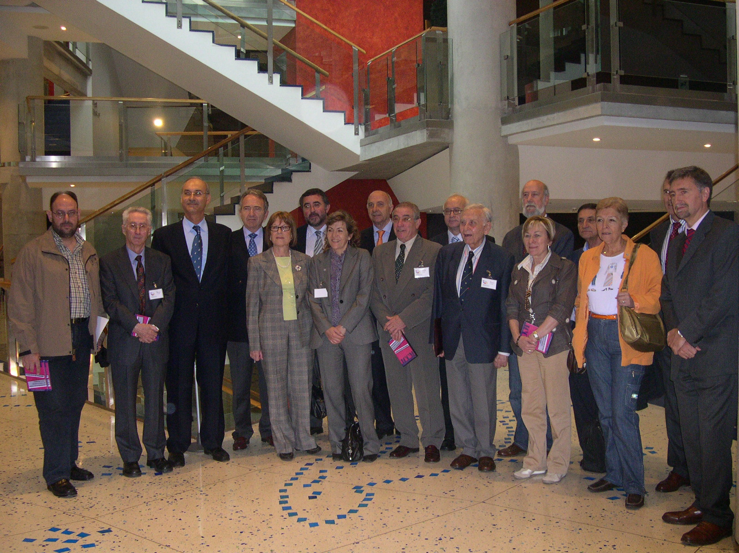
Durante los días 6 a 9 de mayo de 2008, en la ciudad de Bilbao, han tenido lugar los XVIII Encuentros de Consejos Escolares Autonómicos y del Estado. Enesta nueva edición, el tema que se ha debatido ha sido el de las “Competencias Educativas Básicas”. Aquí vemos a todos los presidentes de los consejos escolares participantes.

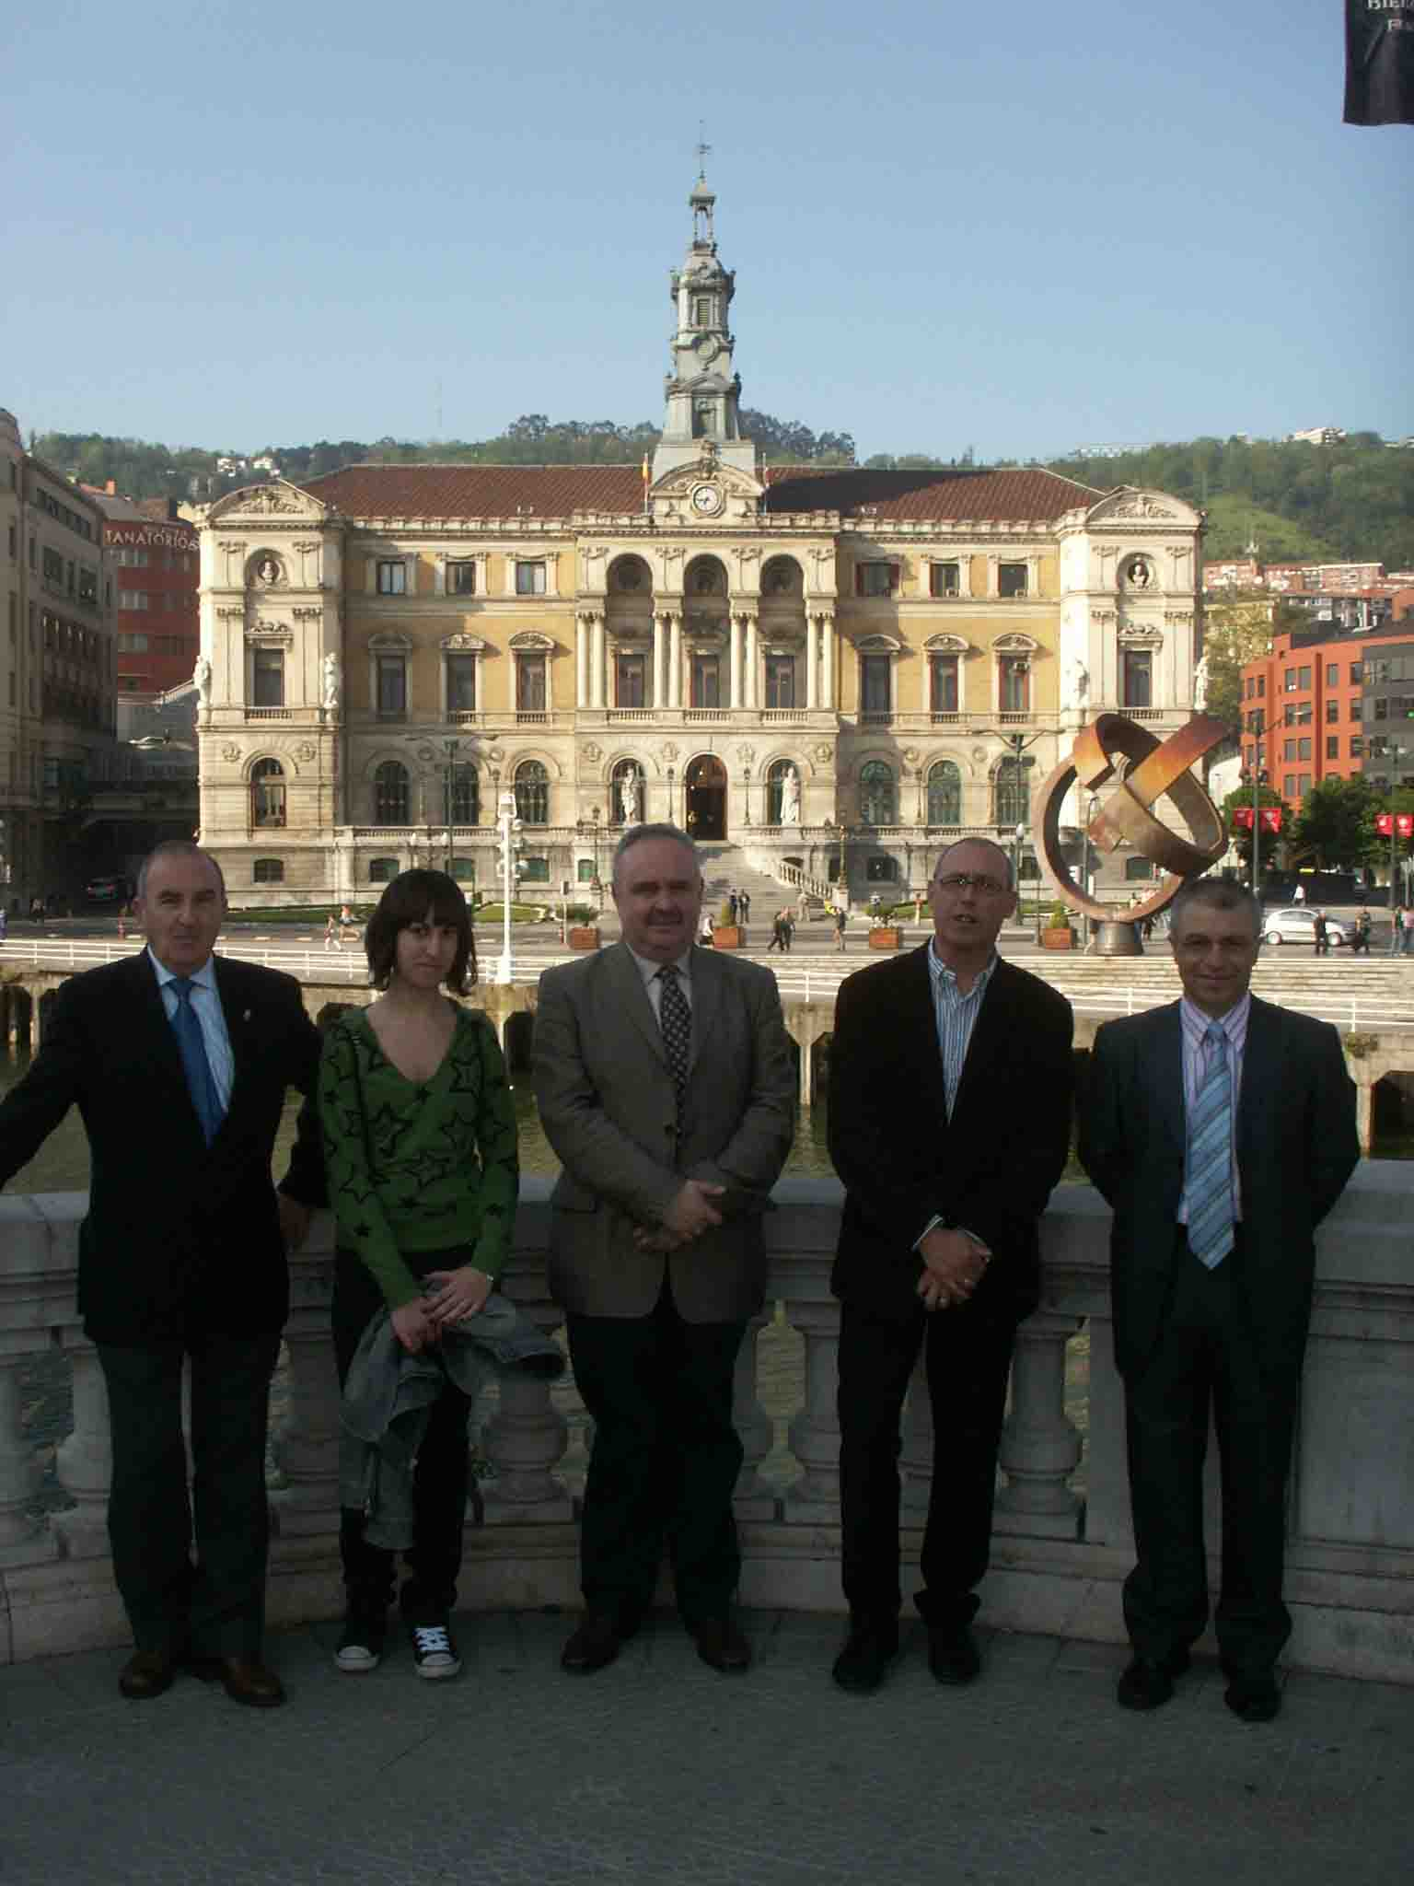
Varios componentes de la representación del Consejo Escolar de Castilla y León, frente a la fachada del ayuntamiento de Bilbao.
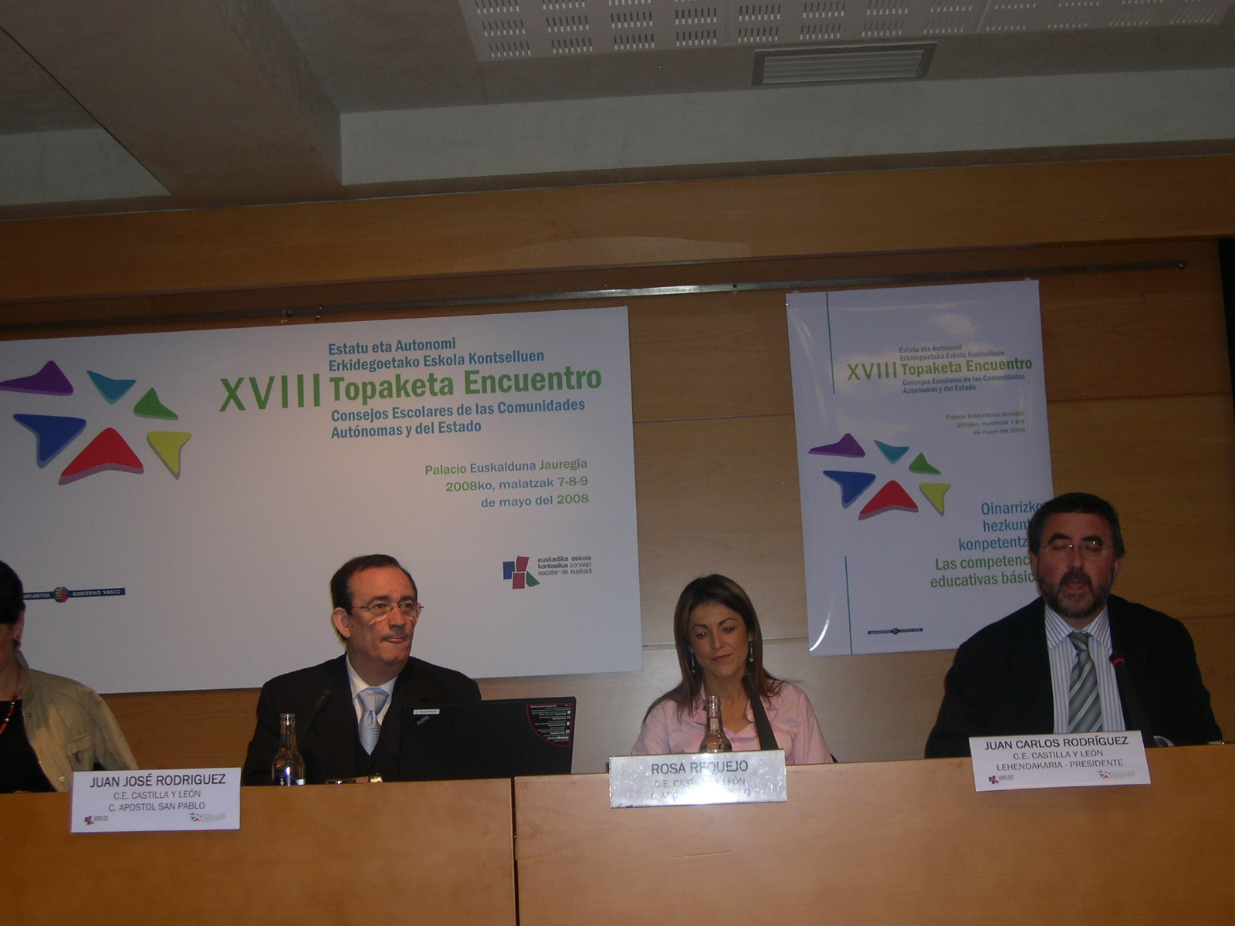
Una de las experiencias innovadoras que se presentaron fue la del Colegio “San Pablo”, de Burgos, relativa a la educación intercultural. Fue una propuesta de nuestro consejo escolar y la presentación de los participantes la realizó nuestro Presidente. Representaron al centro el director, D. Juan José Rodríguez, y la Secretaria, D.ª Rosa Requejo.

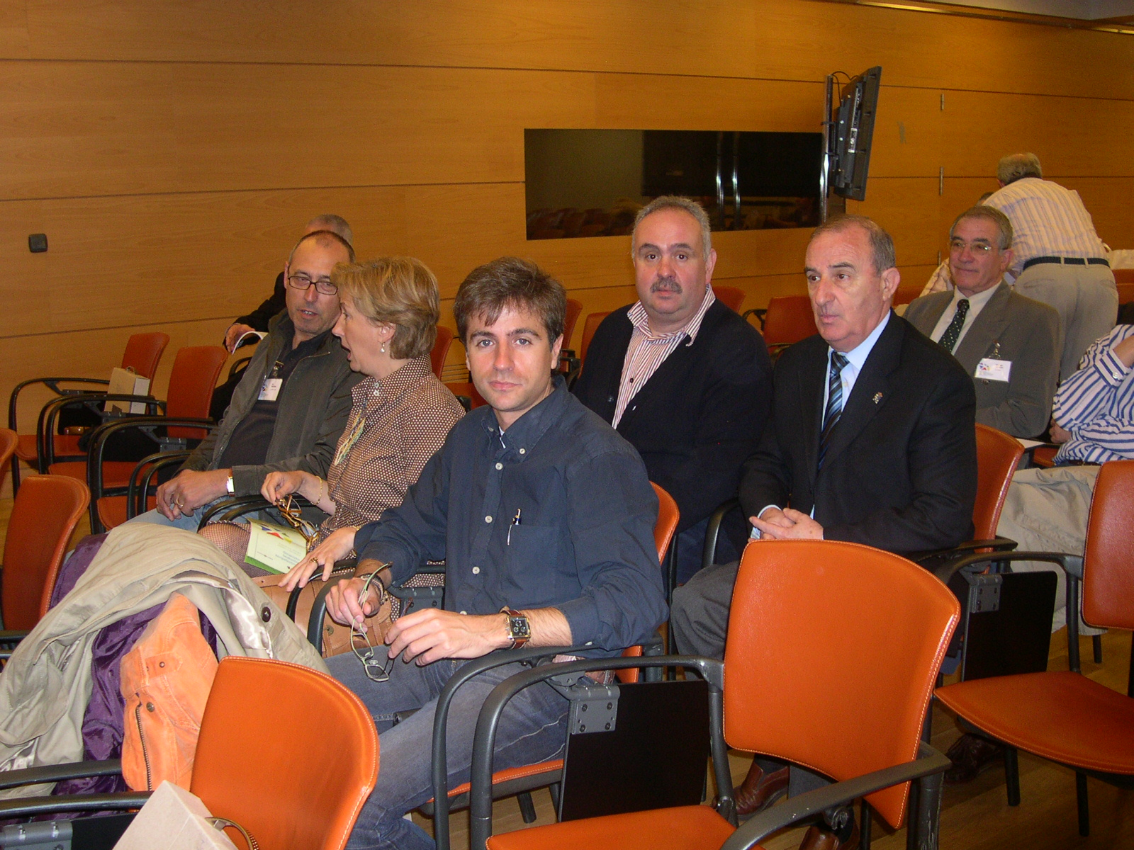
La Subcomisión que ha representado al Consejo Escolar de nuestra comunidad ha sido una de las más participativas en la elaboración de los documentos que han surgido del Encuentro.
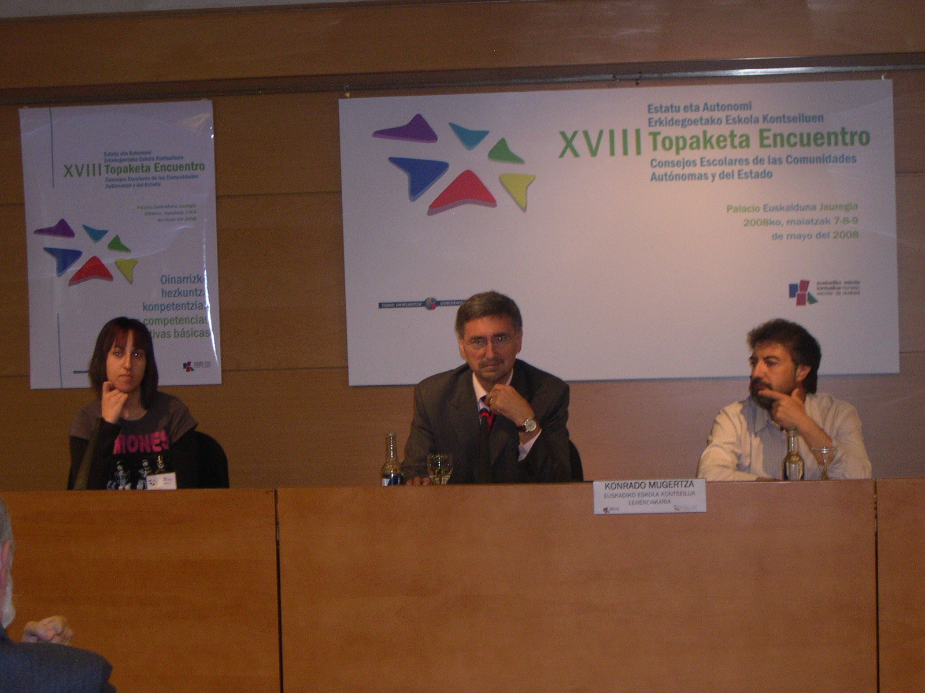
D.ª Tamara Miguélez, del C. E. de Castilla y León, participó en la presentación de las conclusiones, representando al sector del alumnado. Su exposición fue precisa y brillante.

- DICTÁMENES DEL CONSEJO ESCOLAR
Desde nuestro boletín nº 7, la Comisión Permanente del Consejo Escolar ha dictaminado estas normas:

- Resolución provisional de plantillas, curso 2008-2009, del Cuerpo de Maestros.

- Resolución provisional de plantillas, curso 2008-2009, del Cuerpo de Profesores de Enseñanza Secundaria y otros cuerpos.

- Orden por la que se regulan los programas de Cualificación Profesional Inicial en la comunidad de Castilla y León.

- Orden por la que se regula la implantación, el desarrollo y la evaluación del segundo ciclo de la Educación Infantil en la comunidad de Castilla y León.

- Decreto por el que se establecen las especialidades de conservación y restauración de Escultura y Documento Gráfico de las enseñanzas de conservación y restauración de bienes culturales en la comunidad de Castilla y León.

- Decreto por el que se establece la especialidad de Diseño de Productos de los estudios superiores de Diseño de la comunidad de Castilla y León.

- Decreto por el que se modifica el decreto 8/2006, de 16 de febrero, por el que se crea el Observatorio para la convivencia escolar de Castilla y León.

- Orden por la que se establecen las bases reguladoras del concurso público para la cesión de equipamiento informático a asociaciones de madres y padres de alumnos y asociaciones de alumnos y sus federaciones, de enseñanzas no universitarias de la comunidad de Castilla y León.

- Decreto por el que se regula el régimen jurídico de la autonomía de gestión económica de los centros docentes públicos no universitarios.

- Orden por la que se desarrolla el Decreto 20/2008, de 13 de marzo, por el que se regula el servicio público de comedor escolar.

- Decreto por el que se establece el currículo de Bachillerato en la comunidad de Castilla y León.

- Orden por la que se modifica la Orden EDU/1122/2007, de 19 de junio, por la que se regula la modalidad de oferta parcial de las enseñanzas de Ciclos Formativos de Formación Profesional en la comunidad de Castilla y León y se establece, para esta modalidad, el procedimiento de admisión en los centros sostenidos con fondos públicos

- Orden por la que se establecen las bases reguladoras de las ayudas para el desarrollo del primer nivel de Programas de Cualificación Profesional Inicial por entidades locales y entidades sin ánimo de lucro cofinanciadas por el Fondo Social Europeo.

- Orden por la que se establecen las bases reguladoras para la concesión de ayudas, cofinanciadas por el Ministerio de Educación, Política Social y Deporte con el Fondo Social Europeo, destinadas a entidades privadas sin ánimo de lucro para la realización de actuaciones dirigidas a la prevención y reducción del abandono escolar temprano.

- Orden por la que se establecen las bases reguladoras de las ayudas cofinanciadas por el Ministerio de Trabajo e Inmigración, dirigidas a entidades locales para la realización de actividades de interés educativo con el alumnado inmigrante.

- PUBLICACIONES RECIBIDAS EN EL CONSEJO ESCOLAR
Estas publicaciones pueden ser consultadas por todos los Consejeros en las dependencias del Consejo Escolar.

- Del CIDE, Centro de Investigación y Documentación Educativa: “Los deberes de la memoria en la educación” de Raimundo Cuesta; “Premios nacionales de Innovación Educativa 2006”; “La evaluación de la competencia léxica: Test de vocabulario. Su fiabilidad y validez” Coordinado por Mª Teresa López-Mezquita Molina; “Exposición virtual: Dalí-Arte-Dalí-Ciencia-Dalí-Sueño-Dalí-Realidad-Dalí”; “Desigualdades socioeconómicas en el sistema educativo español” y “La formación de intérpretes profesionales en los conservatorios en el marco de la reforma educativa: Madrid como paradigma”
- Del Consejo Escolar de La Rioja: Memorias 2005-2006” y 2006-2007.
- CIDE/Instituto de la Mujer: “Revisión bibliográfica sobre mujeres y educación en España (1983-2007)”.
- Del Consejo E. de las Islas Baleares: “XVII Encuentro de los Consejos Escolares autonómicos y del Estado. Las Enseñanzas Artísticas”
- Del Consejo E. del Estado: Nº 7 de la revista Participación Educativa, “Historia de un olvido: patrimonio de los centros escolares”

- Del Ministerio de Educación y Ciencia y Ministerio de Cultura: “Palabras y acordes del mundo”.
- De FETE-UGT: “Texto integrado de las leyes educativas: LODE y LOE” y “Normativa básica del empleado público. Castilla y León”.
- De la Consejería de Economía y Empleo de la Junta de C. y L. “La mujer de hoy, el futuro de mañana”.
- De SATE-STEs: EAgentes de igualdad en contextos educativos interculturales”, coordinado por Ana Isabel Lara Castaño.
- De la Consejería de Educación: “5 experiencias de calidad. Prácticas de buena gestión en centros docentes y servicios educativos de Castilla y León. Curso 2003-2004.”

- OTRAS INFORMACIONES

Se ha convocado el próximo Pleno ordinario del Consejo Escolar de Castilla y León. Se celebrará el martes, 10 de junio, en el IES. “Diego de Praves de Valladolid. Los temas a tratar serán:

- Ratificación de la composición actual de las Comisiones Específicas.
- Ratificación de los Dictámenes aprobados por la Comisión Permanente desde la celebración del último Pleno.
- Debate y aprobación, si procede, del Informe sobre la situación del Sistema Educativo de Castilla y León, Curso 2006/2007.
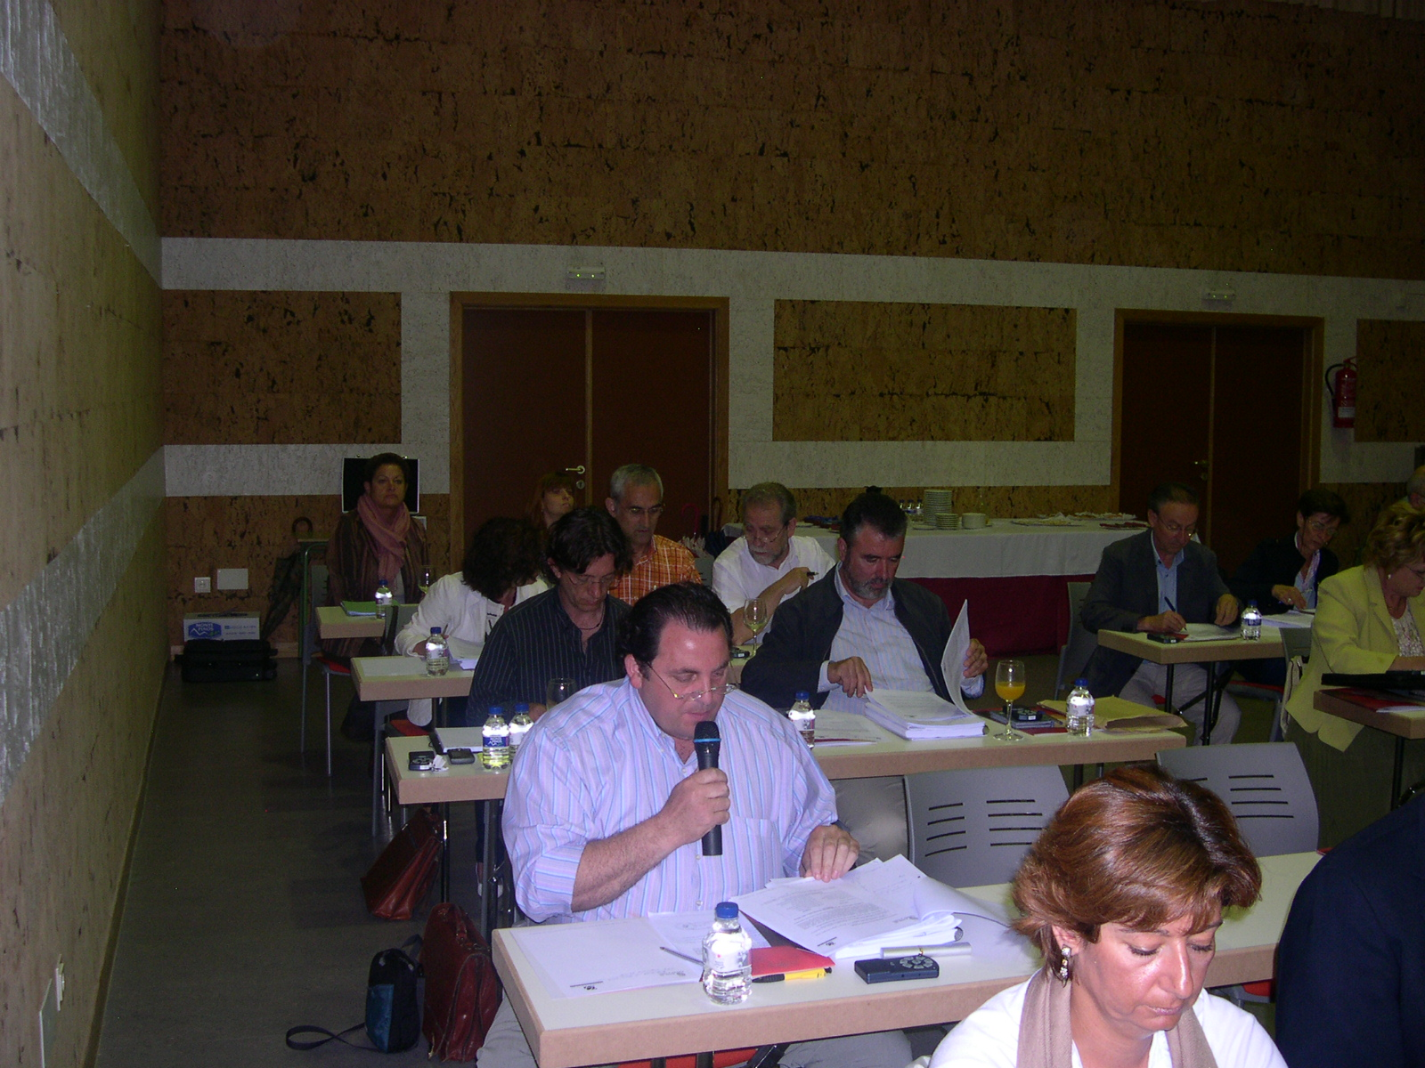
- Debate y aprobación, si procede, de la propuesta de reforma del Reglamento de funcionamiento del Consejo Escolar de Castilla y León.
- Información del Presidente.

